УТВЕРЖДЕН
ХХХХХХХХ.ХХХХХХ.ХХХ.И3-ЛУ

Программное обеспечение
модуль «Смарт-Зона»

Описание применения
В составе программного комплекса
«Интегра 4D-Планета Земля»
RU.ХХХХ.ХХ.ХХ 31 01-1
Листов

Аннотация
Документ содержит сведения о назначении, возможностях, основных характеристиках, условиях применения программного обеспечения модуль «Смарт-Зона», являющегося компонентом программного комплекса «Интегра 4D-Планета Земля». Модуль функционирует в серверной части программного комплекса и предназначен для создания и автоматизированного управления логическими охранными зонами, в которые агрегируется состояние подключенных технических средств.
Документ предназначен для администраторов и операторов комплекса, а также для проектировщиков и специалистов в области обеспечения безопасности.
Эксплуатация программного продукта должна производиться персоналом, имеющим навыки работы с компьютерным оборудованием, программным обеспечением.
Характер изложения данного документа предполагает, что персонал, осуществляющий эксплуатацию, знаком с операционными системами семейства Linux, таких как Debian, Ubuntu, RedHat/CentOS и с операционными системами Microsoft®, начиная с Windows® 7.
Комплект программной документации на программный продукт выполнен в соответствии с требованиями ГОСТ 19.105-78 «ЕСПД. Общие требования к программным документам» и ГОСТ Р 59795-2021.
Все продукты, технические средства и сведения о них, которые упоминаются в настоящем документе, являются интеллектуальной собственностью Консорциума «Интегра-С»
- Назначение программы
  - Вид деятельности, для которой применяется программа.
Модуль «Смарт-Зона» (далее «модуль») является серверным программным компонентом программного комплекса «Интегра 4D - Планета Земля» (далее «Интегра-Планета»). Модуль обеспечивает создание логических охранных зон (смарт-зон), состояние которых определяется путем агрегирования и анализа состояния физических зон контроля технических средств и зон детекции программных алгоритмов. Модуль также служит для автоматизированного управления логическими охранными зонами: одновременной постановкой на охрану или снятием с охраны включенных в ее состав технических средств.
Программный компонент применяется для мониторинга обстановки охраняемых зон - одной из ключевых функций системы. Основное назначение модуля — автоматизация оценки состояния защищаемых зон: оператор получает готовое сводное состояние зоны, вычисленное системой, вместо самостоятельного сопоставления сигналов множества устройств.
Основные задачи, решаемые модулем:
- агрегация состояний двух и более физических и/или программных детекторов (охранных датчиков, детекторов видеоаналитики) в единое логическое состояние охраняемой зоны;
- автоматический расчёт достоверности тревоги на основании весовых коэффициентов и важности состояний устройств, входящих в зону;
- ранжирования тревог зоны по степени достоверности;
- снижение нагрузки на оператора мониторинга за счёт фильтрации недостоверных (маловероятных) тревожных событий;

1.2 Функциональное назначение.
Модуль «Смарт-Зона» представляет собой Node-RED-поток, реализующий алгоритм автоматизированной трансляции состояний устройств (датчиков, камер, контроллеров и иных объектов) в состояние логической зоны (объект типа Zone), объединяющей эти устройства связями типа ZoneLink.
Пример схемы в СКАДА(Рисунок 1)
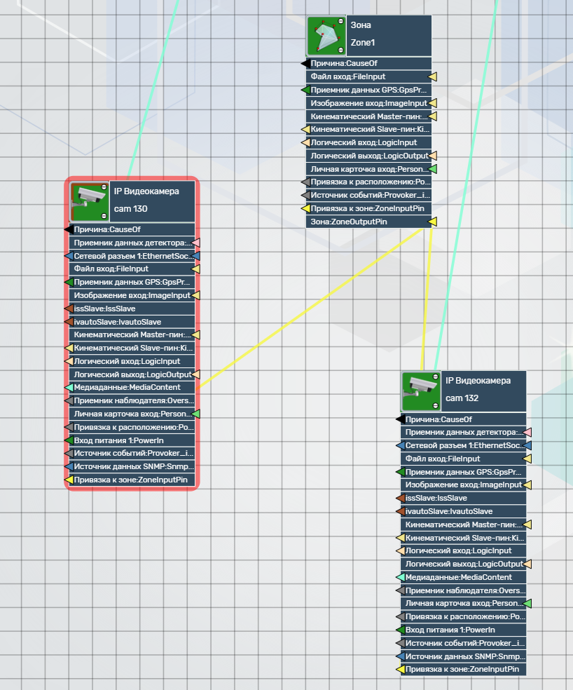
Рисунок 1. Пример схемы для работы модуля Smart Zone

- Зона(Zone1) — логическая зона охраняемого объекта, агрегирует состояния устройств
- IP Видеокамера — item устройства (камеры, датчики, светильники и т.д.) связанные с логической зоной, на которую будут транслироваться состояния данных устройств
- ZoneLink — линк(связь) между Zone и Item, указывающая, что устройство входит в состав зоны. Содержит параметр weight (вес устройства в зоне), учитывающийся в алгоритме расчета(см.пункт Описание задачи).
В таблице 1 сведены функциональные возможности модуля:
Таблица 1. Функциональные возможности
№ | Функция | Описание
Ф1 | Трансляция состояний датчиков в состояние зоны | Система вычисляет текущее состояние зоны как агрегат состояний всех связанных устройств с учётом весов связей, приоритетов устройств и важности состояний
Ф2 | Расчет тревожного приоритета охраняемой зоны | Тревожный приоритет зоны рассчитывается как взвешенная сумма приоритетов тревожных членов зоны и сопоставляется с пороговой таблицей для определения тревожного уровня зоны
Ф3 | Отсечение ложных срабатываний | Перевод зоны в тревожное состояние возможен только при достижении суммарным тревожным приоритетом зоны заданного порога; кратковременные срабатывания устройств короче заданного времени не вызывают изменения состояния зоны
Ф4 | Дублирование согласованного состояния | Если при включенной настройке is_duplicate в модуле, у всех связанных с зоной датчиков одинаковое состояние, это состояние будет продублировано в зону (если такое состояние у зоны существует)
Ф5 | Диагностика тревоги | При изменении состояния зоны модуль формирует структуру alarm_info с перечнем устройств, вызвавших тревогу, их весами, приоритетами и текущими состояниями.
Ф6 | Трансляция команд зоны | команда, заданная зоне (например, «взять под охрану» / «снять с охраны»), автоматически продублируется на все устройства, входящие в состав зоны.

Ограничения применения
Функционал модуля «Смарт-Зона» реализуется эффективно только в пространстве, где области детекции двух и более устройств пересекаются либо совместно контролируют один и тот же участок зоны. Применение модуля для одиночного (несвязанного) датчика нецелесообразно.
При проектировании системы необходимо учитывать, что зона действия одного физического детектора (например, широкоугольной видеокамеры) может входить в состав нескольких независимых Смарт-Зон с различной логикой обработки.
Рекомендуется закреплять наблюдаемые зоны за зонами ответственности с учётом фактической нагрузки на операторов рабочих мест, а также предусматривать процедуру передачи зон ответственности между рабочими местами на случай временного отсутствия оператора.
- Модуль не детектирует тревоги самостоятельно — он агрегирует только состояния устройств, поступающие из подсистемы Интегра-Планета в реальном времени. Корректность работы модуля обусловлена своевременным поступлением состояний устройств.
- Модуль не управляет устройствами, за исключением трансляции команды зоны на устройства(Ф6).
- Модуль не формирует тревожные события
- Модуль не размещает объекты на схеме — зоны, устройства и связи между ними создаются администратором на схеме SCADA до запуска модуля.
- Модуль не обрабатывает устройства, не связанные ни с одной зоной.
- Модуль зависит от корректной конфигурации (пороги, весы, приоритеты, см. Способ решения задачи).
- Условия применения

Технические средства (требования к аппаратуре)
Требования к аппаратуре (железу) для работы модуля «Смарт Зона» определяются масштабом всей интеграционной платформы «Интегра-Планета» в которую этот модуль встроен.
Минимальные системные требования к конфигурации клиентского рабочего места приведены в таблице 2.
Таблица 2. Минимальные системные требования
Элемент | Параметры
Процессор | Intel Core i5-10400f
Оперативная память | 16 gb
Видеокарта | NVIDIA GeForce 1050 Ti
Операционная система | Windows 10 x64, Debian 11
Свободное место на диске | - Gb

Программное обеспечение
Таблица 3. Программное обеспечение для работы модуля
Позиция | Компонент | Назначение
ОС Сервера | Linux (Астра Линукс, RedOS, Debian, Ubuntu, RedHat/CentOS) | Среда работы серверной части «Планета-Земля»
ОС рабочих мест | Астра Линукс, RedOS, Windows 11 x64 / Debian | Среда работы АРМ оператора
Среда выполнения | ПО «Интегра 4D-Планета Земля» | Выполняет функцию клиентской части системы. Отображает информацию о состоянии охраняемого объекта с применением 3D-планов, а также позволяет управлять расположением графических элементов на 3D-плане
Сервер приложения | Интегра 4D-Планета земля: сервер приложения. | Серверное приложение, являющееся центральным звеном «Интегра-Планета».  Обеспечивает взаимодействие подсистем ССОИ с БД. На сервер приложения приходят все изменения с клиента(СКАДА, Интегра-Планета и тд.) и обновляются в базе данных сервера приложения.
Администрирование схем связей и коммуникаций | Интегра 4D-Планета земля: СКАДА | Графический редактор настройки топологии(зоны, устройства, связи и т.д) и объектов системы в составе ПО «Интегра-Планета».

Общие условия применения
Организационные.
- Администратор ССОИ: выполняет развёртывание модуля (импорт потока, настройка глобальных узлов подключения к источникам данных, запуск потока), обеспечивает доступность «Интегра-Планета» и источников данных, а также создает и настраивает логическую топологию в редакторе СКАДА(см. п. 3.4) Действия выполняются с правами, назначенными по правам доступа ЦА.
- Проектирование систем безопасности: проектировщик при подготовке проектного решения по обеспечению безопасности объекта приводит в документации необходимые сведения для установки и работы модуля (см. п. 3.3, п.3.4)
- Оператор/диспетчер АРМ: наблюдает состояния зон в интерфейсе системы, реагирует на тревожные события. Оператор не выполняет действий, изменяющих конфигурацию модуля (см. п. 5).
Временные и режимные условия.
- модуль работает в фоновом автономном режиме круглосуточно после развёртывания, без участия оператора;
- пуск/остановка модуля совпадает с пуском/остановкой серверной среды «Интегра 4D-Планета Земля»;
- период пересчёта зон — 1 с; минимальная задержка отражения изменения состояния устройства в состояние зоны — порядка одного-двух циклов (≈ 1–2 с) плюс интервал, задаваемый alarm_timeout(см. Таблица 4.);
- изменения настроек модуля (узел «Настройки и таймер») применяются без перезапуска модуля (в течение следующего цикла таймера);
- значение alarm_timeout рекомендуется устанавливать не менее 2 с (для корректной работы механизма продления тревоги при периоде пересчёта 1 с);
Ограничение:
Работа модуля обусловлена доступностью источников данных «Интегра 4D-Планета Земля». При прерывании доставки событий от источников данных состояния зон сохраняют последнее вычисленное значение и не обновляются до восстановления. После восстановления периодическая сверка приводит состояния зон в соответствие с фактическими.
- Описание задачи.
На объекте безопасности эксплуатируются десятки и сотни устройств (камеры, датчики). Каждое устройство самостоятельно сообщает о тревоге. Оператору, наблюдающему за объектом, необходимо видеть сводную картину по логическим зонам (участок периметра, здание, помещение), а не анализировать состояния устройств по одному.

Суть решаемой задачи
- оператору, работающему с системами безопасности , может быть затруднительно оценивать обстановку по одиночным состояниям устройств — требуется агрегированное состояние зоны, отображаемое на плане объекта и в 3D-сцене;
- одиночная неисправность или ложное срабатывание одного устройства не должна приводить к тревоге всей зоны;
- зона не должна «мигать» (повторно изменять состояние) при кратковременных и последовательных срабатываниях;
- оператор должен иметь возможность быстро определить, какие именно устройства являются причиной тревоги в зоне.

Способ решения
Модуль «Смарт-Зона» решает эту задачу автоматическим вычислением состояния зоны по состояниям связанных с ней устройств, с применением взвешенной оценки тревожного приоритета.
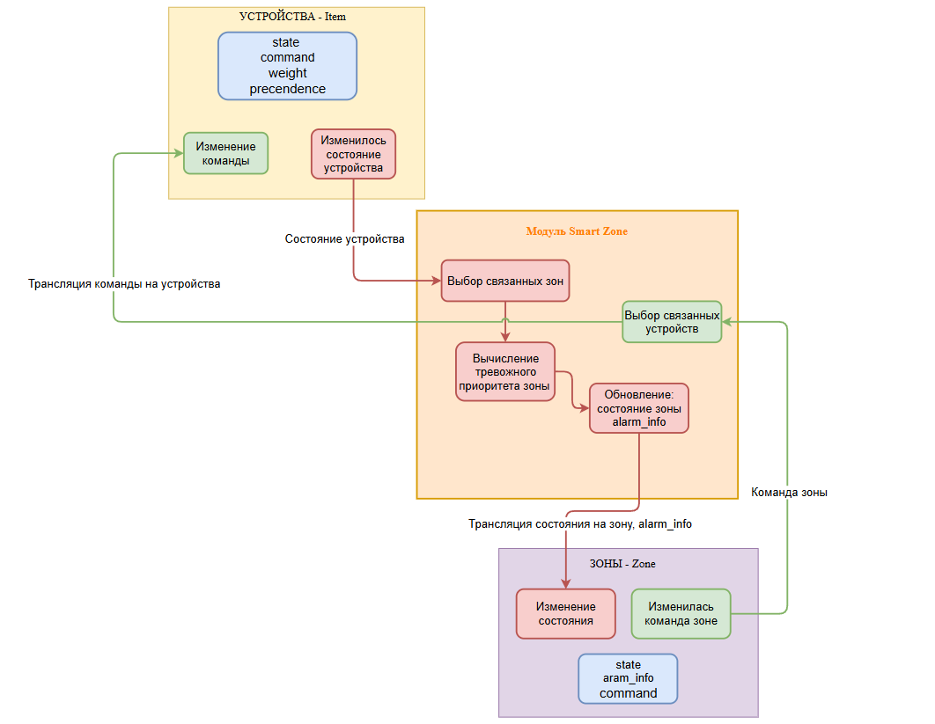
Рисунок 2. Схема работы модуля «Смарт-Зона»
Суть подхода — вычисление численного приоритета (суммарного тревожного приоритета зоны) на основе параметров каждого устройства в тревожном состоянии и сопоставление полученного значения с настраиваемыми порогами, определяющими итоговое состояние зоны.
Модуль «Смарт-Зона» рассчитывает для охраняемой зоны приоритет тревожности по совокупности следующих параметров по каждому устройству, связанному с зоной:
- weight (вес связи) — показатель веса ZoneLink(см. Рисунок 1), соединяющий устройство с зоной, отражающий значимость вклада данного устройства в оценку состояния зоны;
- precedence устройства (приоритет обработки) — параметр устройства (0–100), задающее тяжесть его тревожного сигнала с точки зрения охраняемого объекта;
ПРИМЕЧАНИЕ: На параметр precedence также может влиять настройка - importance (коэффициент важности состояния) — множитель, задаваемый в настройках модуля по типу устройства и состоянию.
Например, переход поворотной камеры в состояние «Тревога» будет удваивать параметр precedence.
- текущее состояние устройства с учетом продления тревоги: устройство, у которого тревога уже сброшена, продолжает учитываться как находящееся в тревоге в течение alarm_timeout(настраивается в модуле «Смарт-Зона») секунд после сброса
Модуль отрабатывает при каждом изменении состояния устройств и команд зон.
Ключевые настраиваемые параметры приведены в таблице.
Таблица 4. Сводная таблица параметров для работы модуля «Смарт-Зона»
Параметр | Назначение | Где настраивается | Пример
alarm_timeout | Время удержания тревожного состояния датчика после его фактического сброса | Модуль «Смарт-Зона» | 10 с.
importance | Таблица коэффициентов важности (весовой множитель) состояния устройства конкретного типа | Модуль «Смарт-Зона» | {  "IpVideoCamera":{  "alarm.alarm":2  }  }
precedence | Определяет порог суммарного тревожного приоритета и соответствующих состояний зоны  0-9: трансляция состояния устройства в состояние зоны не выполнится, значит Зона не изменит свое состояние.  10-59: трансляция состояния устройства в состояние зоны выполнится и у зоны состояние будет = Маловероятная тревога(alarm_unlikely).  60-89: трансляция состояния устройства в состояние зоны выполнится и у зоны состояние будет = Вероятная тревога(alarm_likely).  90 и выше: трансляция состояния устройства в состояние зоны выполнится и у зоны состояние будет = Тревога(alarm_alarm). | Модуль «Смарт-Зона» | {  "alarm.unlikely": 10, "alarm.likely": 60, "alarm.alarm": 90  }
is_duplicate | Дублирование единого состояния устройств в состояние зоны. Для критичных зон (опоры, несущие конструкции) рекомендуется is_duplicate = true — для визуального дублирования единообразного состояния всех датчиков зоны (постановка/снятие с охраны, неисправность), что упрощает контроль исправности группы датчиков оператором | Модуль «Смарт-Зона» | true/false
precedence устройства | Индивидуальный приоритет устройства, используемый при расчёте суммарного показателя тревожности зоны | Редактор Скада | 50
ZoneLink | Тип связи, соединяющей устройство (например, IpVideoCamera) с объектом Zone | Редактор Скада | Итемы камер соединены с зоной
write_alarm_only | если true, то в alarm_info будут записываться только объекты, состояние которых является alarm | Модуль «Смарт-Зона» | true/false

Порядок подготовки проектного решения
При подготовке проектного решения по оснащению объекта средствами обеспечения безопасности, проектировщик определяет и приводит в проектной документации следующие сведения:
1. Параметры и конфигурацию зон контроля технических средств и зон детекции программных алгоритмов на сводном плане защищаемого объекта. При этом необходимо обеспечить доступность данных о координатах границ зон контроля для сотрудников пуско-наладочной организации. Координаты границ зон контроля приводятся в табличном виде в местной системе координат, либо сводный план разрабатывается в формате, позволяющем извлечь указанные координаты.
2. Необходимость и обоснование применения модуля в заданных условиях. В целях снижения нагрузки на оператора сил обеспечения безопасности при выполнении им обязанностей по контролю данных (информации) от технических средств, проектом должно предусматривается применение модуля «Смарт-Зона». Применение модуля не противоречит требованиям законодательства и нормативных документов в области обеспечения безопасности. Автоматизация контроля данных (информации) от технических средств не исключает управляющих воздействий от оператора, при этом акцентируя его внимание на приоритетных событиях.
3. Параметры и конфигурацию логических охранных зон (смарт-зон) на сводном плане защищаемого объекта в соответствии с п.6. При этом для каждой смарт-зоны необходимо указать перечень и весовой коэффициент технических средств, зоны контроля которых включены в смарт-зону.
4. Ведомость объемов пуско-наладочных работ по развертыванию модуля на объекте(перечень работ см. п.3.4)

Перечень операций по пусконаладке и настройке модуля «Смарт-Зона»
Примечание: Физический монтаж оборудования, интеграция устройств в систему «Интегра-Планета» и стабильная передача данных считается уже выполненным и в данный перечень ПНР не входят.
Этап 1. Формирование логической топологии
- Инструмент настройки: редактор СКАДА
- Что настраивается:
  - Предварительное создание логической топологии объекта, в которой создается пространство эксплуатируемого объекта, привязка к серверной инфраструктуре.
  - Создание зон и устройств: Добавление в настроенную топологию логических охраняемых зон и устройств.
  - Привязка устройств к зоне: Привязка созданных итемов (Item) датчиков и видеокамер с объектом Zone посредством создания связей ZoneLink(см. Рисунок 1).
  - Привязка весов: Назначение весовых коэффициентов непосредственно на созданные связи ZoneLink и настройка индивидуальных приоритетов устройств(precedence)
- Необходимо учитывать: экспертные рекомендации по весам для каждого датчика из проектной документации и фактических слепых зон конкретных камер/датчиков
Этап 2. Настройка вычислительной логики (выполняется в параметрах модуля Smart-Zone)
- Инструмент настройки: Серверная среда исполнения Node-RED, настройки модуля «Смарт-Зона».
- Что настраивается:
  - Развертывание: Импорт модуля «Смарт-Зона» на серверную инфраструктуру объекта.
  - Привязка порогов: Назначение пороговых значений суммарного приоритета(precedence), при которых логическая зона будет менять свое состояние.
  - Привязка коэффициентов важности: Настройка множителей (importance), которые привязываются к конкретным типам устройств (например, IpVideoCamera) и их текущим состояниям.
  - Настройка остальных параметров для корректной работы модуля на объекте (см. таблица 4)
- Необходимо учитывать: экспертные рекомендации по весам для каждого датчика, необходимые режимы отображения угроз на объекте (нормальный, повышенный, критический), деградации датчиков при потере связи
Этап 3. Пространственная привязка (выполняется в клиенте «Интегра 4D-Планета Земля»)
- Инструмент настройки: Функционал клиента «Интегра 4D-Планета Земля»
- Что настраивается:
  - Отрисовка полигона зоны, привязка созданной логической зоны к физическому пространству объекта (например, выделение периметра кровли, зоны под мостом или секции ограждения).
- Необходимо учитывать: топология местности — точное совпадение нарисованного полигона с фактическим участком.

ВХОДНЫЕ И ВЫХОДНЫЕ ДАННЫЕ В СИСТЕМЕ

Входные данные для модуля «Смарт-Зона»
Таблица 5. Входные параметры.
№ | Параметр | Структура / формат | Источник | Назначение
1 | Изменение состояния устройства state | строка (ok.*, alarm.*, error.*, none.*) + метка времени | Подсистемы СОС, СКУД, АПС, СТС; сервер am «Интегра-Видео»; серверы трекинга | основной вход для расчёта состояния зоны
2 | Приоритет устройства precedence | число ≥ 0 | СКАДА-редактор | вклад устройства в тревожный приоритет зоны
3 | Вес связи weight (ZoneLink) | число ≥ 0 (участвуют связи с weight > 0) | СКАДА-редактор | взвешивание устройства в зоне
4 | Фактор зоны alarm_factor | число > 0 (по умолчанию 1) | СКАДА- редактор | делитель суммарного приоритета зоны
5 | Команда зоне command | значение параметра команды (взять под охрану / снять с охраны / игнорировать) | Оператор через клиент «Интегра 4D — Планета Земля» | трансляция на устройства зоны
6 | Связи ZoneLink (Zone ↔ Item) | связи цифрового графа с атрибутом weight | СКАДА-редактор (проектировщик) | определение состава зоны
7 | Тип устройства | иерархия типов (например, BaseObject → IpVideoCamera) | typedef (текущая версия в FireFly) | выбор важности состояния из таблицы
8 | Текущее состояние зоны state (Zone) | иерархическая строка + метка времени | серверная часть ССОИ | сравнение «до/после», гистерезис
9 | Перечисление допустимых состояний зон Zone_states | перечисление типов | typedef (текущая версия в FireFly) | проверка состояний для дублирования

4.1.2 Выходные данные
Таблица 5. Выходные параметры.
№ | Параметр | Структура / формат | Потребитель | Назначение
Х1 | Состояние зоны state | иерархическая строка: ok.normal, ok.inactive, alarm.unlikely, alarm.likely, alarm.alarm, error.defective, none.unknown + метка времени | клиент «Интегра 4D — Планета Земля» (планы, 3D-сцена, мониторинг состояний, менеджер событий); подсистемы оповещения; внешние интеграции | агрегированное состояние охраняемого участка (зональный контроль)
Х2 | Диагностика тревоги зоны alarm_info | JSON (структура см. ниже) | клиент «Интегра 4D — Планета Земля»; подсистемы анализа, внешние системы | причина тревоги: расчётный приоритет, состояние «до/после», перечень сформировавших устройств
Х3 | Команда устройствам command | значение команды (как у зоны) | драйверы/шлюзы устройств через FireFly | выполнение групповых действий над устройствами зоны
Х4 | Сервисные данные | счётчик «обработано зон ➝ сформировано изменений» (статус узла), сообщения журнала | администратор ССОИ | мониторинг работоспособности модуля

Структура alarm_info (значение параметра зоны):
{
"alarm_factor": 1.0,
"alarm_precedence": 84.0,
"state_before": "ok.normal",
"state_after": "alarm.likely",
"members": {
"<id_устройства_1>": {
"type": "IpVideoCamera",
"state": "alarm.alarm",
"datetime": "2025-01-01T12:00:00",
"weight": 1,
"precedence": 60,
"importance": 2,
"alarm": true,
"value": "ok.normal"
},
"<id_устройства_2>": { "...": "..." }
}
}
- alarm_factor — делитель приоритета, действовавший на момент расчёта;
- alarm_precedence — суммарный тревожный приоритет зоны после деления;
- state_before / state_after — предыдущее и вычисленное состояние зоны;
- members — словарь устройств-причин тревоги (при write_alarm_only = true — только фактически тревожных); ключ — идентификатор устройства, значение — структура п. 3.2.3.

Работа оператора
  - Отображение тревожных событий.
Для оператора, все тревожные события, происходящие на одном или нескольких объектах, собираются и отображаются в режиме реального времени в окне «Менеджер событий». Каждое изменение состояния зоны отображается отдельной строкой (событием) со временем, источником и текущим состоянием.
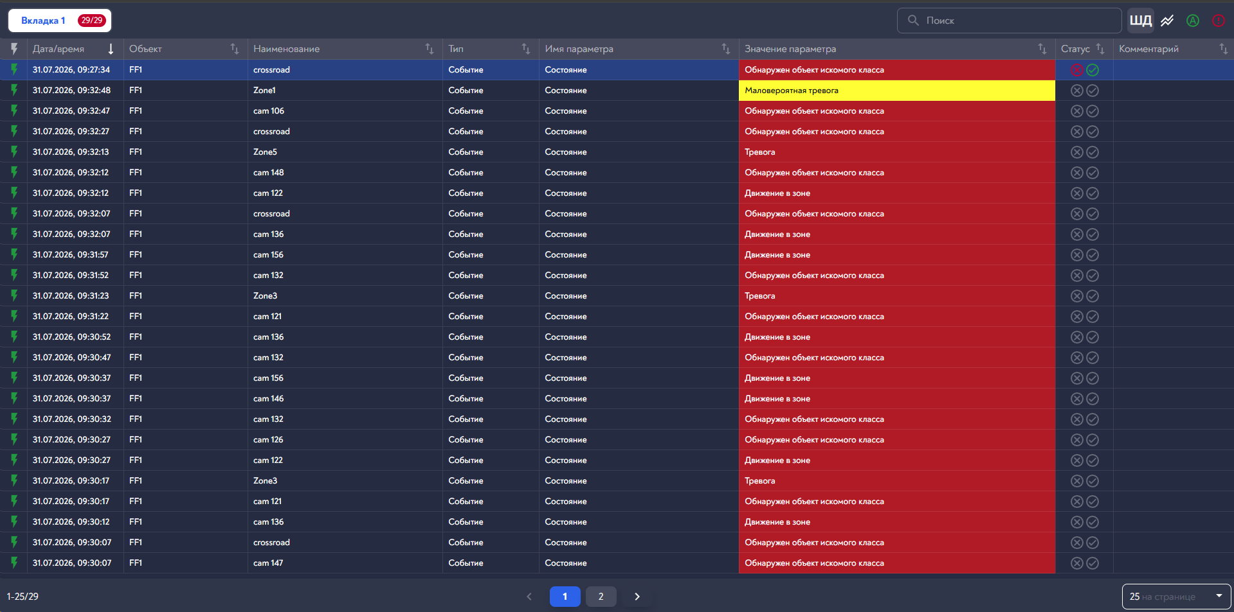
Рисунок 3. Окно «Менеджер событий».
  - Фильтрация событий по уровню тревоги зоны
В «Менеджере событий» доступен фильтр «Режим угроз» , основанный на состоянии зоны.
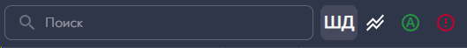
Рисунок 4. Включение фильтра на панели инструментов
Данный фильтр применяется к тревожным событиям по зоне и срабатывает в зависимости от состояния по событию зоны и включает в себя 3 уровня отображения:
Таблица 6. Режимы отображения событий на АРМ оператора
Режим отображения | Какие состояния зон выводит
Нормальный | Тревога (alarm.alarm)
Повышенный | Тревога (alarm.alarm),  Вероятная тревога (alarm.likely)
Критический | Выводит все события:  Тревога (alarm.alarm)  Вероятная тревога (alarm.likely),  Маловероятная тревога (alarm.unlikely),

Следствие для проектирования: выбранные в проекте пороги параметра precedence(см. Таблица 4.) определяют, какие события зоны попадут в каждый режим отображения. Проектировщик учитывает это при выборе режимов работы диспетчерской смены.
5.3 Регламент действий
Регламент действий — это веб-компонент, реализованный в виде настраиваемого уведомления с действиями, автоматически открываемое при поступлении события
В результате при получении нового события, для оператора автоматически откроется окно регламента действий. В качестве примера на рисунке 5 приведено уведомление о тревожном событии в зоне.

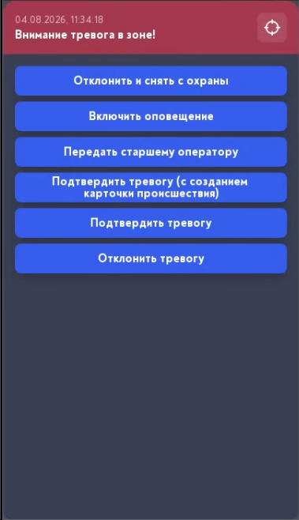
Рисунок 5. Уведомление.
- «Отклонить и снять с охраны» - событие считается отмененным, в комментарии пишется «Отменено». Все связанные с событием устройства снимаются с охраны на таймаут (по умолчанию 5 минут).
- «Включить оповещение» - включает связанную фразу оповещения (отправить команду на связанные по зоне громкоговорители с номером файла воспроизведения), согласно типу события. Файл для воспроизведения необходимо выбирать в соответствии с типом пришедшего события. Также, при нажатии на эту кнопку событие получает статус «Принято» и создается карточка происшествия.
- «Передать старшему оператору» - событие считается подтвержденным, в комментарий пишется «Передано на подтверждение», создается карточка происшествия и назначается на соответствующую группу.
- «Подтвердить тревогу(с созданием карточки происшествия)» - создается событие с созданием карточки происшествия.
- «Подтвердить тревогу» - создается событие без создания карточки происшествия.
- «Отклонить тревогу» - событие считается отмененным, в комментарии пишется «Отклонено».

- Типовые Смарт-Зоны

для комбинаций групп детекторов различного типа
Для каждой комбинации приведены:
- Назначение — какую задачу решает данная пара в составе Смарт-Зоны;
- Параметры установки каждого детектора (высота, направление, углы, дальность, мёртвые зоны и иные монтажные требования, влияющие на корректность формирования зоны детекции);
- Диапазон веса связи (importance) каждого детектора для данной комбинации — экспертное стартовое значение, используемое до начала автоматического перерасчёта весов ПО «Интегра-Планета» в процессе эксплуатации (см. п. 4.3, п. 3.1 Приложения Б);
- Место для размещения графической схемы зон детекции пары.
Итоговый вес связи для каждого устройства всегда лежит в диапазоне 0,1–1,0 (0,1 — минимальное влияние на итоговый расчёт, 1,0 — максимальное/полное доверие к показаниям датчика). Указанные ниже диапазоны являются рекомендуемыми стартовыми значениями importance и подлежат уточнению проектировщиком/пусконаладчиком с учётом характеристик конкретного оборудования и условий объекта, а также последующей автоматической корректировке штатным алгоритмом системы.
В.1. Смарт-Зона: Видеодетектор + Видеодетектор
Назначение. Формируется в зоне перекрытия полей зрения двух видеокамер с видеоаналитикой (детекция движения/пересечения линии/присутствия объекта), контролирующих один участок с разных ракурсов. Применяется для исключения ложных срабатываний видеоаналитики, вызванных бликами, засветкой, движением веток/теней, попаданием насекомых в объектив одной из камер.
Параметр установки | Камера №1 | Камера №2
Высота установки H, м | указывается проектом (рекомендуется 3–6 м) | указывается проектом
Азимут направления A, град. | по проекту | по проекту, желательно под углом ≥ 30–45° к камере №1 (разные ракурсы)
Угол обзора FOV, град. | по ТХ камеры/объектива | по ТХ камеры/объектива
Дальность эффективной детекции R_min–R_max, м | по паспорту детектора видеоаналитики | по паспорту детектора видеоаналитики
Угол наклона (тангаж) φ, град. | по проекту | по проекту
Мёртвая зона | зона под опорой камеры, зона за пределами R_max/при недостаточной освещённости | аналогично
Дополнительно | учитывать засветку ИК-подсветкой соседней камеры в ночное время | учитывать взаимную засветку
Диапазон веса связи (importance): 0,5–0,7 для каждой камеры (равнозначные по типу детекторы; при разной разрешающей способности/качестве аналитики веса могут быть дифференцированы в пределах диапазона).
Схема зон детекции (пунктиром отмечена предполагаемая конфигурация Смарт-Зоны):
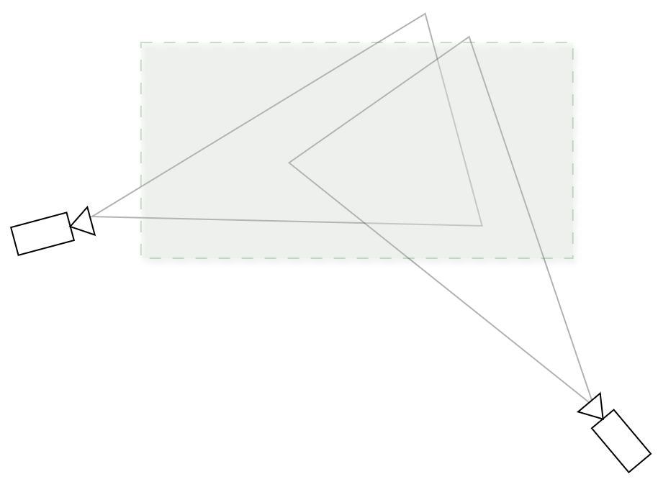
Рисунок 1. План участка с секторами обзора двух камер и зоной их пересечения
В.2. Смарт-Зона: Радиоволновой извещатель + Видеодетектор
Назначение. Совместный контроль открытого участка/периметра: радиоволновой извещатель обеспечивает всепогодное обнаружение движения, видеодетектор — визуальное подтверждение и снижение реакции на природные помехи (ветер, осадки, животные), характерные для радиоволновых извещателей.
Параметр установки | Радиоволновой извещатель | Видеокамера
Высота установки H, м | 0,5–1,2 м (по паспорту) | 3–6 м
Направление/ориентация | ось диаграммы направленности вдоль контролируемого участка | азимут A, ориентирован на ту же зону
Форма и размеры зоны обнаружения | эллипс: большая полуось a, малая полуось c (по паспорту, типовые значения 10–50×3–10 м) | сектор: FOV, R_min–R_max
Мёртвые зоны | ближняя зона нечувствительности у извещателя (обычно 0,5–1 м от точки установки) | зона под опорой камеры, зона вне угла обзора
Ограничения | чувствителен к крупным металлическим объектам, движению растительности, осадкам | зависит от освещённости, требует ИК-подсветки в тёмное время
Диапазон веса связи (importance):
- радиоволновой извещатель: 0,6–0,8;
- видеодетектор: 0,5–0,7.
Схема зон детекции (пунктиром отмечена предполагаемая конфигурация Смарт-Зоны):
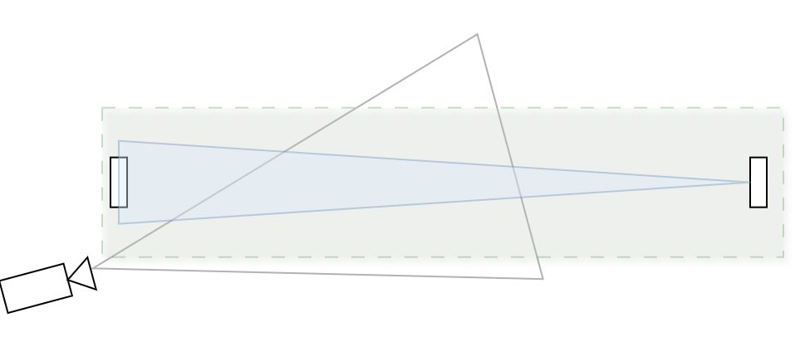
Рисунок 2.Зона радиоволнового извещателя и сектор камеры
В.3. Смарт-Зона: Вибрационный извещатель + Видеодетектор
Назначение. Контроль ограждения/периметра: вибрационный извещатель (кабельный/точечный) фиксирует механическое воздействие на заграждение (перелаз, деформация), видеодетектор подтверждает наличие нарушителя, снижая реакцию на воздействие ветра, вибрации от транспорта, животных.
Параметр установки | Вибрационный извещатель | Видеокамера
Способ прокладки/установки | вдоль полотна ограждения (кабель) или в точках крепления (точечный датчик) | на опоре, обзор вдоль линии ограждения
Высота установки H, м | по высоте ограждения (обычно 1,5–2,5 м) | 3–6 м
Зона действия (полоса) | ширина зоны чувствительности b (по паспорту, типично 1–3 м по обе стороны линии) | сектор FOV, R_min–R_max вдоль того же участка
Длина контролируемого участка (X1,Y1)–(X2,Y2) | по проекту, с учётом максимальной длины зоны на один шлейф/адресный участок | —
Мёртвые зоны | места жёсткого крепления/углов ограждения с пониженной чувствительностью | зона вне сектора обзора, «слепые» углы у опор
Ограничения | чувствителен к ветровой нагрузке, наездам транспорта вблизи ограждения | зависит от освещённости и наличия растительности вдоль ограждения
Диапазон веса связи (importance):
- вибрационный извещатель: 0,6–0,9 (зависит от типа: точечный — ближе к 0,6; кабельный распределённый — ближе к 0,8–0,9);
- видеодетектор: 0,5–0,7.
Схема зон детекции (пунктиром отмечена предполагаемая конфигурация Смарт-Зоны):
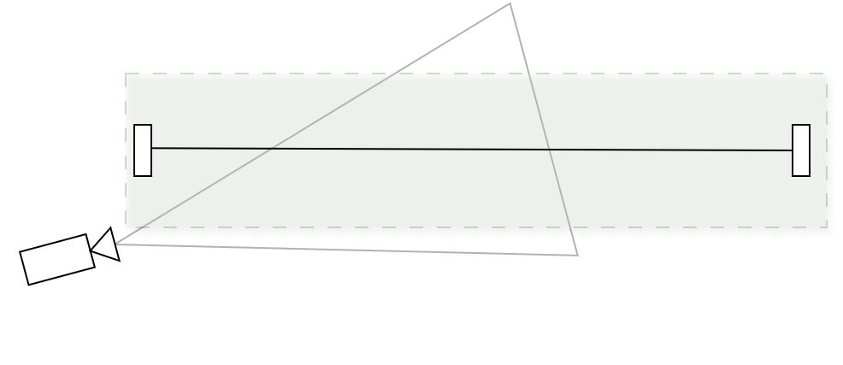
Рисунок 3. Полоса чувствительности вдоль ограждения и сектор камеры, зона пересечения
В.4. Смарт-Зона: Оптоволоконный извещатель + Видеодетектор
Назначение. Контроль протяжённого периметра/ограждения оптоволоконным чувствительным кабелем совместно с видеонаблюдением. Оптоволоконный извещатель обладает высокой помехоустойчивостью (нечувствителен к электромагнитным помехам), видеодетектор используется для визуального подтверждения и локализации нарушителя по зонам.
Параметр установки | Оптоволоконный извещатель | Видеокамера
Способ прокладки | вдоль ограждения/по верху забора/в грунте (по проекту) | на опоре с обзором контролируемого участка
Длина зоны (участка) | (X1,Y1)–(X2,Y2), с разбивкой на программные зоны/участки чувствительности (типично 5–50 м) | —
Ширина зоны чувствительности b, м | по паспорту (типично 1–2 м) | —
Высота установки камеры H, м | — | 3–6 м
Параметры обзора камеры | — | азимут A, FOV, R_min–R_max
Мёртвые зоны | зоны стыков/муфт кабеля, участки с пониженной чувствительностью на изгибах | вне сектора обзора, за пределами R_max
Ограничения | требует калибровки чувствительности по участкам, влияние сильного ветра/дождя на протяжённых пролётах | зависит от освещённости и погодных условий
Диапазон веса связи (importance):
- оптоволоконный извещатель: 0,8–1,0 (высокая достоверность, устойчивость к помехам);
- видеодетектор: 0,5–0,7.
Схема зон детекции (пунктиром отмечена предполагаемая конфигурация Смарт-Зоны):
Рисунок 4. Линия прокладки оптоволокна и сектор камеры, область пересечения
В.5. Смарт-Зона: ИК-извещатель объёмный + Видеодетектор
Назначение. Контроль внутреннего/наружного объёма помещения или огороженного участка. ИК-извещатель обеспечивает обнаружение движения в контролируемом объёме, видеодетектор — подтверждение и визуализацию.
Параметр установки | ИК-извещатель объёмный (PIR) | Видеокамера
Точка установки X0,Y0,Z0 | по проекту, обычно в углу помещения/на стойке | по проекту
Высота установки H, м | 2,2–3,5 м (для помещений), для наружных моделей — по паспорту | 3–6 м
Зона действия | веерная (многолучевая), набор пар (угол луча, дальность луча) по паспорту | сектор: азимут A, FOV, R_min–R_max
Мёртвая зона | непосредственно под извещателем (конус нечувствительности) | зона под опорой камеры, вне сектора
Ограничения | ложные срабатывания от нагревательных приборов, потоков тёплого воздуха, мелких животных | зависит от освещённости
Диапазон веса связи (importance):
- ИК-извещатель объёмный: 0,6–0,8;
- видеодетектор: 0,5–0,7.
Схема зон детекции (пунктиром отмечена предполагаемая конфигурация Смарт-Зоны):
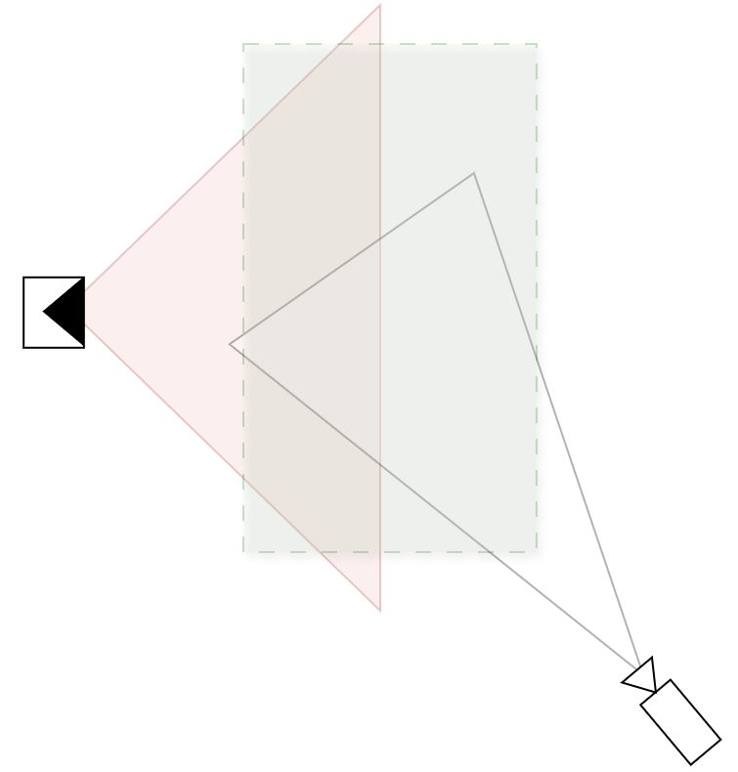
Рисунок 5.Диаграмма ИК-извещателя и сектор камеры, зона пересечения
В.6. Смарт-Зона: СМК + Видеодетектор
Назначение. Контроль точки доступа (дверь, окно, люк, ворота): магнитоконтактный извещатель (СМК) фиксирует факт открытия/нарушения целостности конструкции, видеодетектор подтверждает присутствие человека в зоне проёма, снижая число тревог от штатных технологических открытий, вибрации створки и пр.
Параметр установки | СМК (геркон) | Видеокамера
Точка установки | на створке и раме проёма (дверь/окно/люк), зазор срабатывания по паспорту (типично 10–20 мм) | на проёме или напротив него, с охватом зоны прохода
Зона действия | точечная (контактная), «зоны детекции» в геометрическом смысле не имеет | сектор FOV, R_min–R_max, охватывающий проём и прилегающую зону 1–3 м
Высота установки камеры H, м | — | 2,5–4 м, с обзором на дверной/оконный проём
Мёртвые зоны | отсутствуют (точечный контакт) | зона вне сектора обзора, засветка при открытии двери наружу (встречный свет)
Ограничения | не даёт информации о направлении движения/массе нарушителя | зависит от освещённости в момент открытия
Диапазон веса связи (importance):
- СМК: 0,9–1,0 (высокая достоверность, механический контакт, минимальная вероятность ложного срабатывания);
- видеодетектор: 0,5–0,7.
Схема зон детекции (пунктиром отмечена предполагаемая конфигурация Смарт-Зоны):
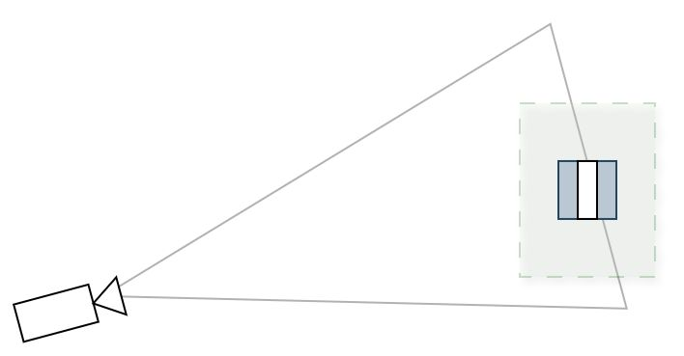
Рисунок 6.Точка установки СМК на проёме и сектор обзора камеры, охватывающий проём
В.7. Смарт-Зона: Акустический извещатель + Видеодетектор
Назначение. Контроль остекления и открытых проёмов: акустический извещатель (детектор разбития стекла) реагирует на характерный звуковой спектр разрушения стекла, видеодетектор подтверждает факт проникновения/наличие нарушителя в контролируемой зоне.
Параметр установки | Акустический извещатель | Видеокамера
Точка установки X0,Y0,Z0 | на потолке/стене помещения, в зоне прямой акустической видимости контролируемых стеклянных конструкций | по проекту, с охватом остекления/проёма
Зона действия | купольная/сферическая, радиус действия R (по паспорту, типично 6–9 м) | сектор FOV, R_min–R_max
Высота установки H, м | 2,5–4 м | 2,5–5 м
Мёртвая зона | зоны за препятствиями, экранирующими звук (перегородки, мебель) | вне сектора обзора
Ограничения | ложные срабатывания от посторонних звуков схожего спектра (удары, звон посуды), требуется настройка чувствительности под тип стекла | зависит от освещённости
Диапазон веса связи (importance):
- акустический извещатель: 0,5–0,7 (зависит от шумовой обстановки на объекте);
- видеодетектор: 0,5–0,7.
Схема зон детекции (пунктиром отмечена предполагаемая конфигурация Смарт-Зоны):
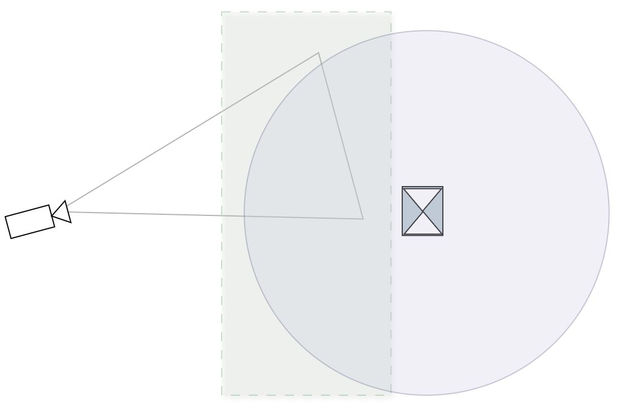
Рисунок 7. Зона акустической чувствительности (купол) и сектор камеры, охватывающие контролируемое остекление
В.8. Смарт-Зона: ИК-извещатель объёмный + СМК
Назначение. Контроль охраняемого помещения/локального объёма совместно с точкой доступа: ИК-извещатель контролирует объём помещения, СМК — факт открытия двери/окна. Комбинация используется для однозначного разделения событий «открыт проём без движения в помещении» (вероятно техническое/ложное) и «открыт проём + зафиксировано движение» (высокая достоверность тревоги).
Параметр установки | ИК-извещатель объёмный | СМК
Точка установки X0,Y0,Z0 | угол помещения, с охватом зоны проёма и объёма помещения | на створке и раме контролируемого проёма
Высота установки H, м | 2,2–3,5 м | по высоте установки проёма
Зона действия | веерная диаграмма, дальность и углы лучей по паспорту, должна включать зону проёма | точечная (контактная)
Мёртвая зона | конус под извещателем | отсутствует
Ограничения | ложные срабатывания от источников тепла/сквозняков | не информирует о движении/нарушителе внутри
Диапазон веса связи (importance):
- ИК-извещатель объёмный: 0,6–0,8;
- СМК: 0,9–1,0.
Схема зон детекции (пунктиром отмечена предполагаемая конфигурация Смарт-Зоны):
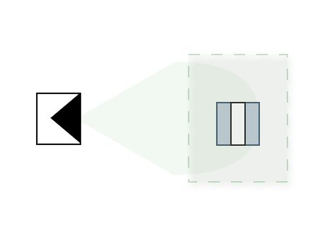
Рисунок 8. Зона покрытия ИК-извещателя, охватывающей проём с установленным СМК
В.9. Смарт-Зона: Радиоволновой извещатель + ИК-извещатель объёмный
Назначение. Комбинированный (двухдиапазонный по физическому принципу) контроль объёма помещения или открытого участка. Совместное использование радиоволнового и ИК-каналов существенно снижает вероятность ложного срабатывания, так как природа помех для каждого типа детектора различна (радиоволновой чувствителен к движению за тонкими преградами и вибрации конструкций, ИК — к тепловым потокам).
Параметр установки | Радиоволновой извещатель | ИК-извещатель объёмный
Точка установки X0,Y0,Z0 | по проекту (для совмещённых/раздельных блоков — координаты должны обеспечивать перекрытие зон) | по проекту
Высота установки H, м | 0,5–2,5 м (наружный) или 2,2–3,5 м (внутренний) | 2,2–3,5 м
Зона действия | эллипс: a, c, угол ориентации A | веерная диаграмма (углы и дальности лучей)
Мёртвые зоны | ближняя зона нечувствительности у извещателя | конус под извещателем
Ограничения | чувствителен к вибрации конструкций, движению за лёгкими преградами (стекло, гипсокартон) | чувствителен к тепловым потокам, засветке прямыми солнечными лучами
Диапазон веса связи (importance):
- радиоволновой извещатель: 0,7–0,8;
- ИК-извещатель объёмный: 0,6–0,8.
Схема зон детекции (пунктиром отмечена предполагаемая конфигурация Смарт-Зоны):
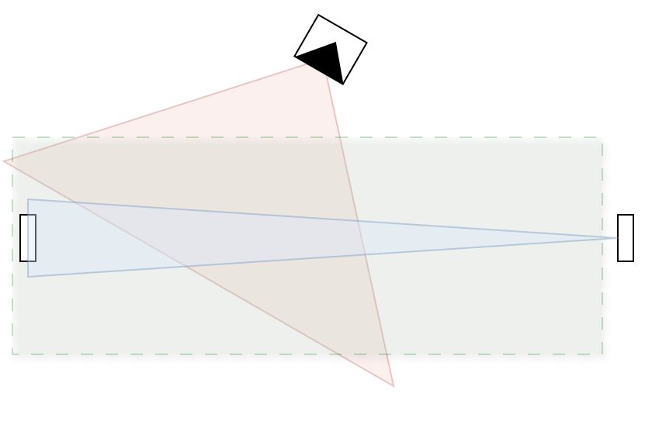
Рисунок 9. Зона радиоволнового канала и зона ИК-канала, область пересечения
В.10. Смарт-Зона: Вибрационный извещатель + ИК-извещатель объёмный
Назначение. Контроль периметрального ограждения совместно с контролем прилегающего к нему объёма (полосы отчуждения). Вибрационный извещатель фиксирует механическое воздействие непосредственно на ограждение (перелаз, попытка проникновения через полотно), ИК-извещатель — движение нарушителя в прилегающей зоне до/после преодоления ограждения.
Параметр установки | Вибрационный извещатель | ИК-извещатель объёмный (наружного исполнения)
Способ установки | вдоль полотна ограждения (кабель) или точечно в местах крепления | на опоре у ограждения, с охватом прилегающей полосы
Высота установки H, м | по высоте ограждения (1,5–2,5 м) | 2,0–3,0 м (наружное исполнение, защита от осадков)
Зона действия | полоса шириной b вдоль линии ограждения (X1,Y1)–(X2,Y2) | веерная диаграмма, дальность лучей должна перекрывать полосу вдоль ограждения (типично 8–15 м)
Мёртвые зоны | углы ограждения, места жёсткого крепления | конус под извещателем, «мёртвая зона» непосредственно у основания опоры
Ограничения | чувствителен к ветровой нагрузке на полотно, наездам транспорта вблизи ограждения | ложные срабатывания от животных, раст
Диапазон веса связи (importance):
- вибрационный извещатель: 0,6–0,9 (зависит от типа: точечный — ближе к 0,6; кабельный распределённый — ближе к 0,8–0,9);
- ИК-извещатель объёмный: 0,6–0,8.

- Рекомендации к освоению
Для успешной работы с программным обеспечением «Клиент интеграции технической системы сбора и обработки информации «Интегра Планета» необходимо:
- ознакомиться с документом «Описание программного обеспечения «Клиент интеграции технической системы сбора и обработки информации «Интегра-Планета» RU.ТГРШ.505900-20-10-01 13;
- ознакомиться с данным руководством пользователя.

Лист регистрации изменений
Изм. | Номера листов (страниц) |  |  |  | Всего листов (страниц) в доку-менте | Номер доку-мента | Входящий номер сопроводи-тельного документа и дата | Подпись | Дата
Изм. | изменен-ных | заменен-ных | новых | аннулиро-ванных

